# Часть 2. [Sketch Engine](https://the.sketchengine.co.uk/login/)

**1.** Выберите корпус *British National Corpus* (BNC). Найдите с помощью *Word Sketch* три самых частотных модификатора (*modifiers*) существительного *question*. Укажите в запросе, что это именно существительное, а не другая часть речи. Скриншот с тремя самыми частотными модификаторами поместите в readme.

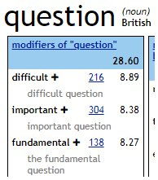

**2.** Выберите два синонимичных глагола. Через *Sketch diff* выясните, с какими дополнениями (*objects*) они могут употребляться. Скриншот вставьте в readme. Опишите, с какими дополнениями могут употребляться оба глагола, а с какими

только одно их них (достаточно по примеру для каждого случая)